# Norvège

## Evasion en Norvège

### Circuit

## Programme

#### Jour 1 : France - Oslo

Rendez-vous des participants à l'aéroport.

Formalités d'enregistrements puis décollage à destionations d'**Oslo**.

A l'arrivée à **Oslo**, accueil par votre guide accompagnateur francophone et votre chauffeur.

Temps libre.

**Dîner et nuit à Oslo,  à l'hôtel Quality Gardermoen** ou similaire, hors centre-ville (*hôtel centre-ville en option*).

#### Jour 2 : Oslo - Lillehamer (185KM - 2h20) - Rondane (130KM - 3h20)

**Petit déjeuner.**

Route jusqu'à **Lillehammer (lac Mjøsa, cité Olympique).**

Après seulement quelques kilomètres, votre chauffeur empruntera la route secondaire de **Peer Gynt**, un itinéraire bucolique sur les traces d'un héros national, personnage de roman issu de l'œuvre d'**Ibsens**, le plus grand auteur norvégien.

A l'Ouest le parc **National de Jotunheim**, zone de montagne intacte et haut lieu de la mythologie Nordique.

**Déjeuner en cours de route.**

*En Option (non inclus) :*

*Visite du musée Maihaugen, remarquable et incontournable musée de plein-air qui restitue parfaitement l'âme et la culture norvégienne à travers un ensemble de 120 bâtiments soigneusement préservés et restaurés.*

*Route en direction des paysages exceptionnels de la vallée de Gudbrand (berceau des traditions norvégiennes)*

**Dîner et nuit dans la région de Gala, à l'hôtel de montagne de Fefor ou similaire.**

#### Jour 3 : Vinstra - Route des Trolls - Ålesund (315KM - 4h00)

**Petit déjeuner à l'hôtel.**

Route en direction de **la vallée du Romsdal**, qui mène aux régions septentrionales des fjords où se côtoient des fjords étroits, des chapelets d'îles et des montagnes vertigineuses.

La **Route des Trolls** porte bien son nom, si fascinante et vertigineuse qu'elle semble avoir été forgée à même la montagne par ces géants, roi du folklore local !

C'est en l'empruntant que vous rejoignez **Ålesund,**et méritez d'admirer **la cité Art Nouveau** qui se dresse fièrement face à la **mer du Nord.**

**Déjeuner en cours de route.**

**Dîner et nuit à Ålesund,**à **l'hôtel First Atlantica** (3*** normes locales) ou similaire.

#### Jour 4 : Alesund - Geirangerfjord - Beitostolen (320KM - 5h00 - Ferry 1h)

**Petit déjeuner à l'hôtel.**

**Le Geirangerfjord**, première étape de cette nouvelle journée, et sans conteste la plus spectaculaire des trois grands fjords de Norvège qui comptent parmi les plus grands du monde.

Avec ses paysages grandioses et ses cascades aux noms évocateurs de « **Sept sœurs** » ou « **voile de la mariée** », le fjord mérite bien sa place parmi **les trésors du Patrimoine Mondiale de l'Humanité** (site Unesco).

Passage maritime naturel, vous emprunterez un ferry reliant **Hellesylt** à **Geiranger**, d'une rive à l'autre de la partie la plus étroite et la plus abrupte du fjord !

En direction des **montagnes du Oppland** qui abritent les deux plus hauts sommets de Norvège, **le Galdhøpiggen et le Glittertind**, une autre facette de Norvège se dévoile à nous.

**Déjeuner à Geiranger.**

*En Option (non inclus) :*

*L'église en bois debout de Lom érige fièrement son architecture en bois dont les fondations remontent au XIIème siècle. Grâce à l'intérêt des Vikings pour la construction des bateaux et des maisons, la tradition de la sculpture sur bois a continué à se perfectionner pour atteindre son apogée avec les églises en bois debout (stavkirke), une spécificité norvégienne.*

*Visite de cette très belle représentation du patrimoine historique issue de la culture Viking.*

#### Jour 5 : Beitostolen - Sognefjord - Bergen (305KM - 4h30)

**Petit déjeuner à l'hôtel.**

Objectif du jour, **le Sognefjord.**

Avant d'atteindre les rives du fjord, vous profiterez d'un arrêt photo l'église en bois debout de **Borgund**, la plus ancienne du pays, dont le toit est orné de têtes de dragons.

Le **Sognefjord** est sans aucun doute « **le Roi des Fjords** » tel qu'il est souvent nommé car il est le second plus grand fjord au monde !

Longe de plus de 200 km, le fjord s'est frayé des passages parfois étroits créant des paysages épiques tel que le **Næroyfjord,** lui aussi inscrit au Patrimoine Mondial de l'Humanité pour l'extraordinaire singularité de son site.

L'itinéraire se poursuit en direction de **Bergen**, **l'ancienne cité Hanséatique** proclamé aujourd'hui  « **capitale des fjords** ».

En chemin vous admirez la **cascade de Tvindefossen**, belle chute d'eau et pause appréciée pour une petite promenade.

**Déjeuner en cours de route.**

Arrivée à **Bergen** et installation à l'hôtel.

**Dîner et nuit à Bergen,**à**l'hôtel Thon Bergen Airport**ou similaire, hors centre-ville (*hôtel centre-ville en option)*

*En Option :*

*Croisière sur le Næroyfjord de Flam à Gudvangen (env. 2h15) à bord d'un bateau de croisière spécialement aménagé pour une croisière panoramique.*

*A Bergen (après le dîner ou le lendemain selon le temps disponible).*

*Excursion en funiculaire sur les hauteurs de la ville.*

*La colline de Floyen située à 320 m d'altitude offre une magnifique vue panoramique sur Bergen et son archipel (remontée accessible jusqu'à 22h00).*

*Variante d'itinéraire (en option et en remplacement de la croisière sur le Næroyfjord) :*

*Combiné train panoramique (Flåm-Myrdal) et ligne régulière (Myrdal-Voss).*

*Le train panoramique - Flamsbana - emprunte un itinéraire spectaculaire qui offre une vue panoramique sur l'un des sites naturels les plus sauvages et les plus magnifiques du paysage norvégien.*

#### Jour 6 : Bergen - Hardangerfjord - Geilo (250KM - 4h00)

**Petit déjeuner buffet.**

Visite guidée de **Bergen** entre mer et montagne.

La ville est connue pour son quartier **Bryggen** (autrefois cœur de la cité médiévale) classe au Patrimoine Mondial de l'Humanité ainsi que son marché aux poissons qui fait la part belle à la pêche locale.

Troisième dans cette trilogie des fjords norvégiens, **la bucolique Hardangerfjord** possède les formations rocheuses les plus spectaculaires de Norvège !

**Déjeuner en cours de route.**

Vous emprunterez une partie de la route touristique nationale du **Royaume de Hardangern** et admirerez sur son passage **la cascade de Vøoringfossen**, la plus grande de Norvège.

La route longe l**e parc National Hardangervidda**, le plus grand plateau d'Europe extraordinaire par sa biodiversité puisque 10 000 rennes sauvages s'y déplacent librement au gré des saisons !

**Dîner et nuit à Geilo,** à **l'hôtel Vestlia Resort** ou similaire.

#### Jour 7 : Geilo - Oslo (250KM - 3h30)

**Petit déjeuner buffet.**

Aux rudes paysages du **Hardanger** succèdent **la vallée boisée du Hallingdal**, district historique de la Norvège où l'activité agricole est plus présente.

Continuation en direction d'**Oslo**, la plus ancienne capitale des pays Scandinaves.

La capitale norvégienne, ne ressemble pas aux grandes métropoles que nous connaissons et ne manquera pas de vous surprendre par son dynamisme !

Nichée au fond de l**'Oslofjordn** au pied des collines boisées, cette capitale semble avoir trouvé l'équilibre parfait entre un urbanisme avant-gardiste et une nature intacte.

La culture y joue également une place de premier plan.

**Déjeuner en cours de route.**

**Visite guidée d'Oslo** permettant de découvrir les principaux sites et monuments d'intérêts tels que **l'Hôtel de Ville, le Parlement, le palais Royal et la forteresse d'Akershus** dominant **Aker Brygge, le port vibrant d'Oslo** en pleine mutation !

Enfin vous découvrirez également **le parc Frogner** (*entrée libre*) qui rassemble l'œuvre unique du sculpteur **Gustav Vigeland** : une soixantaine de statues d'hommes, de femmes et d'enfants retraçant le cycle de la vie !

Enfin **le musée Viking** (*entrée incluse*) où sont conservés les plus anciens navires Vikings jamais mis à jour dans des fouilles archéologiques.

Par ailleurs le musée expose des pièces exceptionnelles permettant de se plonger dans cette culture riche et complexe.

Fin d'après-midi libre pour profiter de la capitale norvégienne.

**Dîner et logement  l'hôtel Clarion Gardermoen** ou similaire, hors centre-ville (*hôtel centre ville en option*).

#### Jour 8 : Oslo - France

**Petit déjeuner buffet.**

Rendez-vous avec votre assistance francophone dans le hall de l'hôtel et transfert direct à l'aéroport **Gardermoen**.

Assistance aux formalités d'enregistrement.

Décollage d'**Oslo**.

Prestation à bord.

Arrivée.

## Points forts.

Visite guidée d'Oslo et de son musée Viking

Visite guidée de Bergen

Découverte des fjords comme le Geirangerfjord, le Hardangerfjord ou le Sognefjord.

Découverte de lieux exceptionnels reconnus par l'UNESCO.

## Hébergement.

**Vos hôtels (ou similaires)**

Oslo : Quality Gardermoen

Région Gala : hôtel de montagne Fefor

Ålesund : First Atlantica 3***

Geilo : Vestlia Resort

Oslo : Clarion Gardermoen

Bergen : Thon Bergen Airport

## Formalités.

* Papiers (UE) : carte d'identité en cours de validité ou passeport en cours de validité.

* Meilleure saison : de mi-juin à mi-août.

* Durée de vol direct depuis Paris : environ 2h20 pour Oslo.

* Décalage horaire : aucun.

* Pour les ressortissants de l’Union européenne et de la Suisse, la carte d’identité en cours de validité est acceptée (attention : la prolongation de validité de 5 ans des cartes d’identité périmées n’est pas acceptée). Le passeport n’est donc pas indispensable.

* La Norvège ne fait pas partie de l’Union européenne, mais adhère à la convention de Schengen, les contrôles sont donc limités.

* Les mineurs doivent être munis de leur propre pièce d’identité (carte d’identité ou passeport). Pour l’autorisation de sortie de territoire lorsque les enfants ne sont pas accompagnés par un de leurs parents, chaque pays a mis en place sa propre régulation. Ainsi, pour les mineurs français, une loi entrée en vigueur en 2017 a rétabli l’autorisation de sortie du territoire.

* Pour voyager à l’étranger, ils doivent être munis d’une pièce d’identité (carte d’identité ou passeport), d’un formulaire signé par l’un des parents, titulaire de l’autorité parentale, et de la photocopie de la pièce d’identité du parent signataire.

* Tarifs calculés sur la base 1 NOK = 0.102 EUR au février 2020 (révisable jusqu’à 30 jours du départ ou au moment de confirmation).

## Transport.

Nous travaillons avec différentes compagnies régulières pour nos voyages en Norvège, telles que : Air France / SAS / NORWEGIAN / SUSWISS Air / Lufthansa... Les compagnies sont données à titre indicatif. Concernant les départs de province, des pré & post acheminements peuvent avoir lieu et s'effectuer en avion ou en train si l'itinéraire passe par Paris.

## Inclus dans le prix.

**PERIODE DE REALISATION** : mai/septembre 2021 (hors vacances scolaires)

* Vol international direct FRANCE / OSLO / FRANCE des compagnies NORWEGIAN, Air France, SAS, SUWISS Air, Lufthansa ou Finnair selon la date et ville de départ selon la disponibilité aérienne.

* Taxes aéroport à hauteur de 52 € à ce jour

* Les services d’un guide accompagnateur francophone.

* Les services d’un autocar local pour les transferts directs aéroport > hôtel > aéroport les J1 et J8 ainsi que la mise à disposition des J2 au J7 selon programme (max 49 personnes).

* 7 nuits en hôtels de catégorie tourisme / tourisme supérieure.

* 7 petits déjeuners buffets, 6 déjeuners incl. eau en carafe + thé/café (dont au moins 2 déjeuners-buffets & 1 déjeuner de spécialités locales), 7 dîners buffets ou à 3 plats incl. eau en carafe + thé/café.

* Les visites de 3H d’Oslo et 2H de Bergen avec un guide local francophone.

* Entrées et tickets : (J7) Musée Viking à Oslo.

* La croisière sur le fjord de Geiranger.

* Les traversées des fjords en ferry.

* Prix établis en décembre 2020 sur la base des tarifs connus à ce jour sous réserve des disponibilités aériennes et terrestres lors de la réservation et augmentation du coût du transport aérien.

## Non inclus dans le prix.

* Toutes les options mentionnées au programme

* L’accueil et l’assistance à l’aéroport de Paris + 95 € par groupe

* Les carnets de voyage + 5€ par carnet

* Les pourboires, et dépenses à caractère personnel,

* Les assurances assistance, rapatriement, bagages et annulation + 3 % du forfait – OFFRE SPECIALE Interruption de séjour et retour impossible offerts par Evasion & Découverte dans le cadre de cette assurance (cotisation minimum 16 € par personne)

* Les déjeuners du J1 et J8.

* Les visites en option ou activités non mentionnées au programme.

* Les boissons (hors café/thé,  eau en carafe).

* Les dépenses personnelles.

* Eventuels suppléments (jours fériés, services entre 21h > 6h, retards,  hausse de taxes locales…)

* Supplément vacances scolaires : +80 € TTC par personne

* Supplément départ de Marseille, Montpellier, Nice, Lyon, Toulouse, Bordeaux ou autre ville avec une escale : +90 € par personne

* Les **options** : Note concernant les tarifs des options : Dans le cas où les tarifs ont augmentés entre l'envoi de l'offre et la date de réservation, VOS se réserve le droit de communiquer le supllément tarifaire.

**Supplément nuit centre-ville Oslo** en ch. double (J1 ou J7), à partir de : 48 €

**Supplément nuit centre-ville Bergen** en ch. double (J5), à partir de : 28 €

**Supplément en ch. individuelle Oslo** (J1 ou J7), à partir de : 48 €

(J5) **Variante d’itinéraire** (**Croisière sur le Næroyfjord non incluse)

**Train panoramique Flåm > Myrdal > Voss** (durée environ 2h) : 69 €

**Entrées / visites optionnelles :**

(J2) **Entrée au musée Maihaugen** : 12 €

(J4) **Entrée à l’église de Lom** : 7 €

(J5) **Accès au funiculaire à Bergen** : 9 €

(J5) **Croisière sur le Næroyfjord** : 45 €

(J5) **Entrée à l’église en bois debout de Borgund** : 10 €

(J7/8) **Entrée aux musées Fram à Oslo** : 9 €

**Forfaits boissons :**

**Bouteille de vin à partir de 52 € / bière à partir de 9 € par personne.**

* Réduction occupation triple – 38 € par personne

* Réduction occupation quadruple - 30 € par personne (dans chambre à 2 grands lits)

* Réduction par enfant -12 ans -100 € (partageant chambre  à 2 lits de 2 adultes)

## Photos

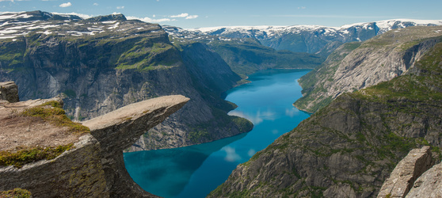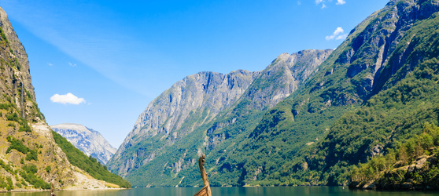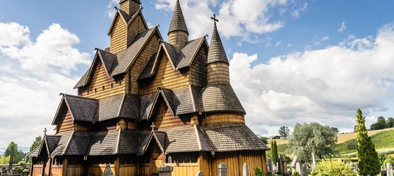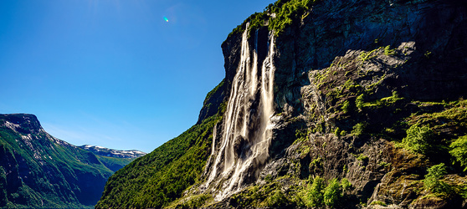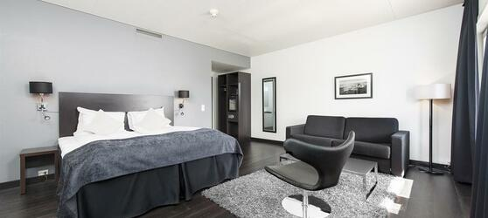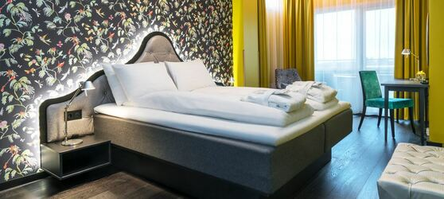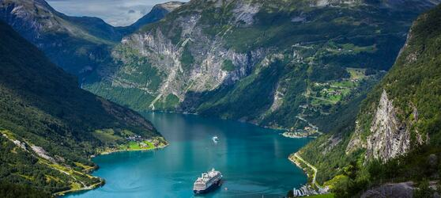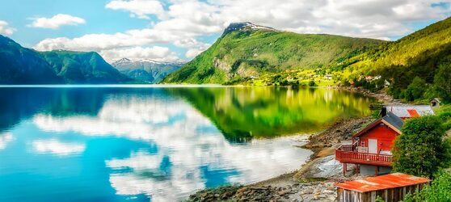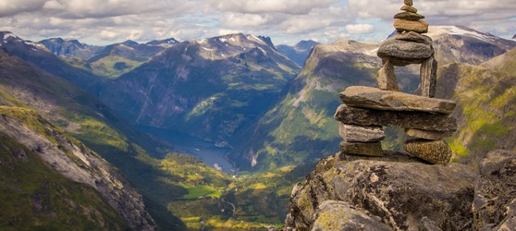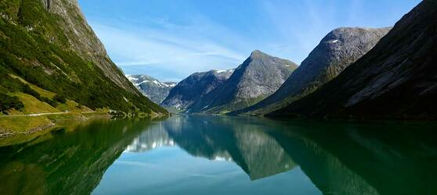

## Tarifs

|  |  |  |
| --- | --- | --- |
| **Date de départ** | **Date de retour en France** | **Prix minimum en € / pers.** |